Фотоотчет об осеннем утреннике
Чего в детском саду всегда ждут дети? Конечно, праздника! И почему бы не отметить праздник осени. Ведь осень – славная пора, очень любит осень наша детвора.
Отмечая это удивительное по своей красоте время года, мы в нашем саду, в старшей группе «Бабочки» 13 октября, провели замечательный праздник, который назывался «В пестром хороводе».
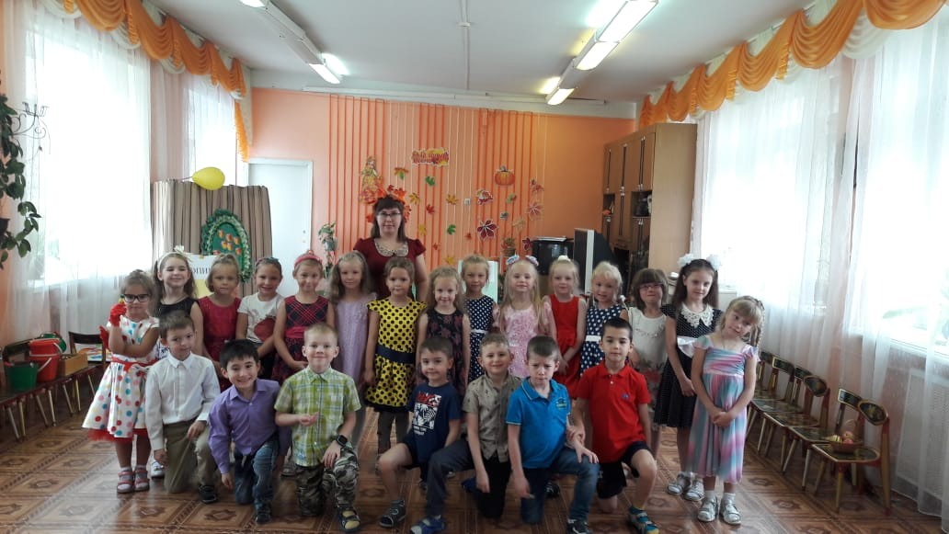
На улице холодно, а у нас в зале царила теплая, доброжелательная атмосфера. Дети пели песни об осени, танцевали, играли, отгадывали загадки. В гости к детям пришла Красавица Осень.
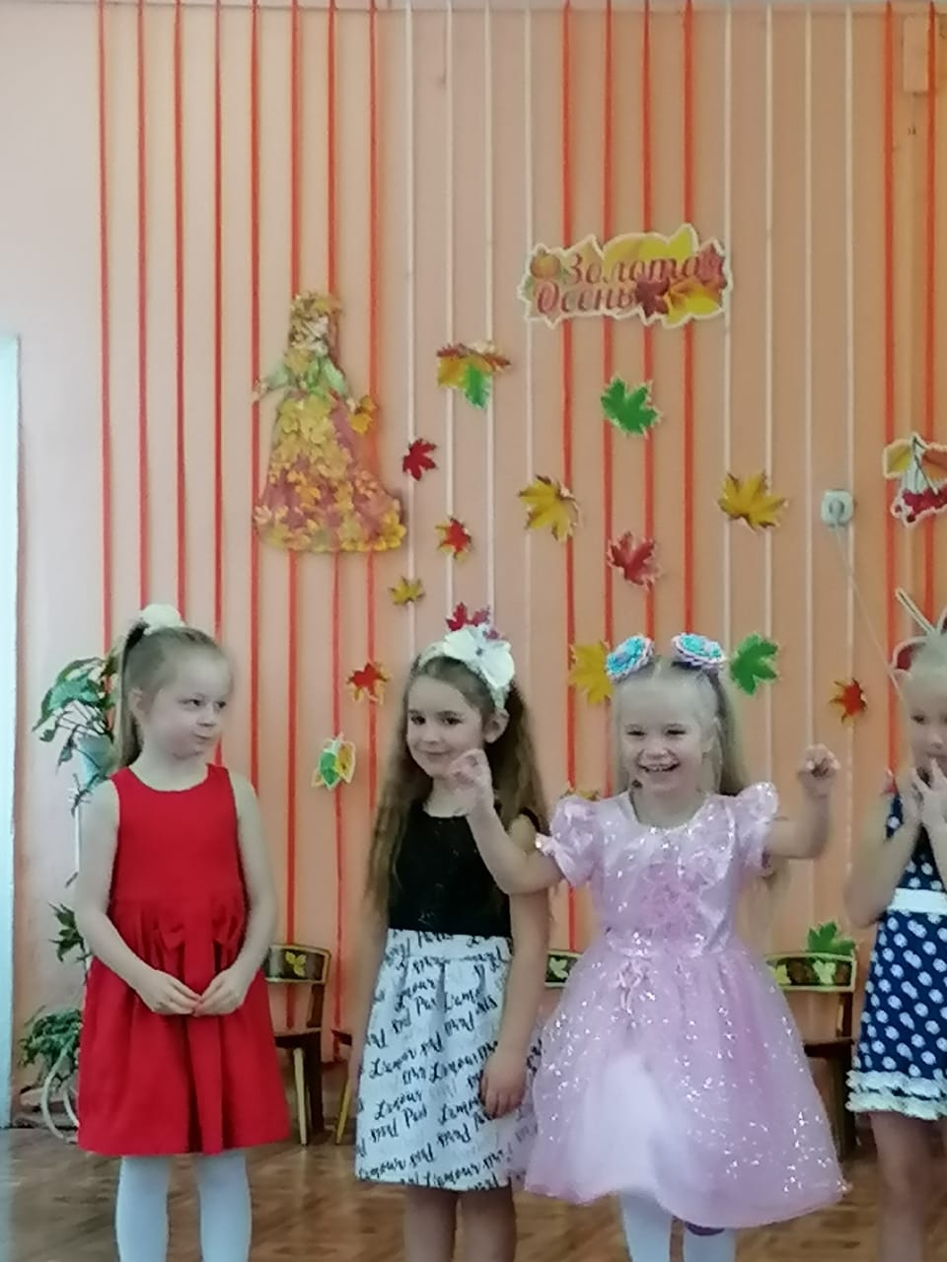
Осень золотая
Ходит по дорожкам.
У нее на ножках
Желтые сапожки.
У нее на платье Листики Цветные,
А в ее лукошки
Есть грибы лесные.
